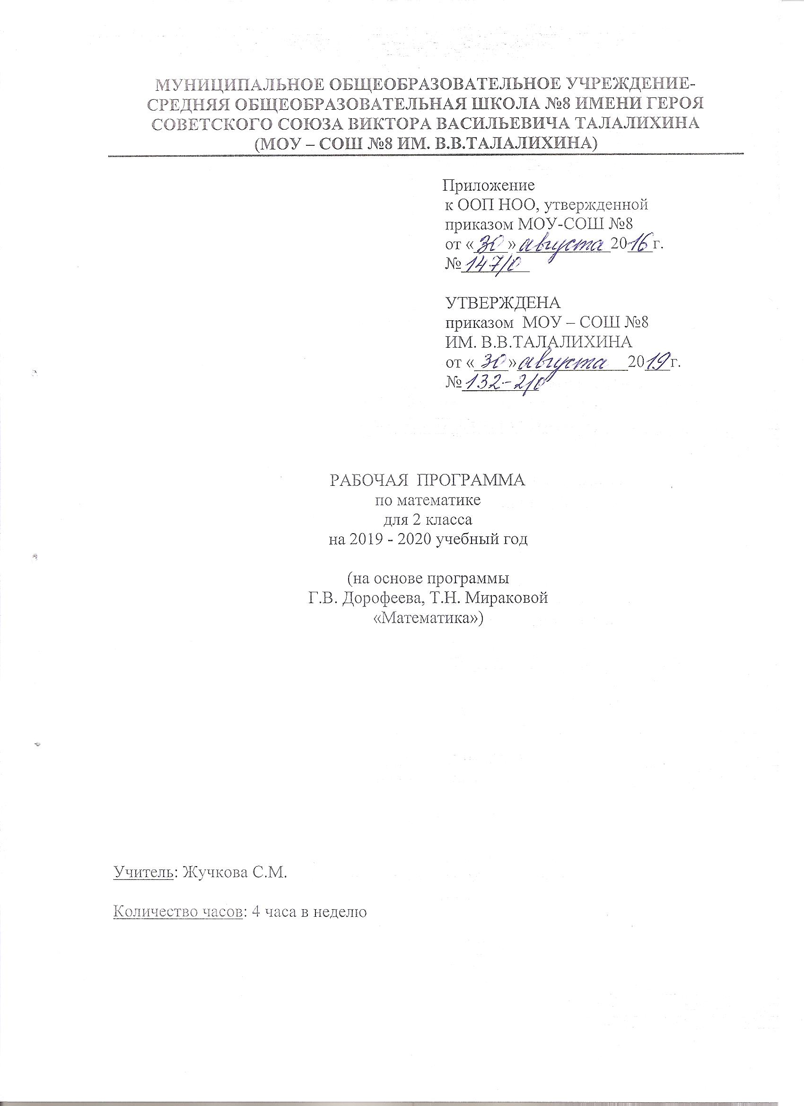
Пояснительная записка

Рабочая программа по математике для 2 класса МОУ-СОШ № 8 ИМ. В.В. ТАЛАЛИХИНА разработана на основе Федерального государственного образовательного стандарта начального общего образования, примерной программы по математике и программы «Математика», Г.В. Дорофеева, Т.Н. Мираковой, «Просвещение» 2014 г.
Программа реализуется по УМК «Перспектива». Для реализации содержания учебного предмета математика используется учебник Г.В. Дорофеева, Т.Н. Мираковой «Математика» для 2 класса.

Место учебного предмета в учебном плане

По учебному плану МОУ-СОШ № 8 ИМ. В.В. ТАЛАЛИХИНА на изучение предмета «Математика» во 2 классе отводится 136 ч (4 ч в неделю, 34 учебные недели).

Тематическое планирование

№ | Раздел, тема | Количество часов | Форма контроля
1 | Числа от 1 до 20. Число 0. Сложение и вычитание. | 14 | Входная контрольная работа.  Контрольная работа №1 «Повторение изученного в 1 классе».
2 | Числа от 1 до 20. Число 0. Умножение и деление. | 26 | Контрольная работа №2 «Умножение». Контрольная работа №3 «Таблица умножения».
3 | Числа от 1 до 20. Число 0. Деление. | 21 | Контрольная работа №4 «Табличные случаи деления на 2 и на 3. Задачи на деление».  Административный контроль по итогам 1 полугодия. Контрольная работа № 5. «Табличные случаи умножения и деления».
4 | Числа от 0 до 100. Нумерация. | 21 | Контрольная работа №6 «Умножение и деление круглых чисел».
5 | Числа от 0 до 100. Сложение и вычитание. | 38 | Контрольная работа №7 «Сложение и вычитание с переходом через десяток».  Комплексная срезовая работа.
6 | Числа от 0 до 100. Умножение и деление. | 16 | Административный контроль по итогам года. Контрольная работа.
 | Итого | 136 | Из них 10

Календарно-тематическое планирование

№ урока | Дата по плану | Дата по факту | Тема | ЭОР
Числа от 1 до 20. Число 0
Сложение и вычитание (14 ч)
1 | 02.09 |  | Сложение и вычитание чисел в пределах 20. | Электронное приложение  к учебнику Дорофеева Г.В., Мираковой Т.Н., Буки Т.Б. «Математика»
2 | 03.09 |  | Компоненты действий сложения и вычитания. | Электронное приложение  к учебнику
3 | 04.09 |  | Сложение и вычитание чисел в пределах 20. Составные задачи. | Электронное приложение  к учебнику
4 | 06.09 |  | Входная контрольная работа.
5 | 09.09 |  | Анализ входной контрольной работы. Луч.
6 | 10.09 |  | Направления и лучи. | Электронное приложение  к учебнику
7 | 11.09 |  | Числовой луч.
8 | 13.09 |  | Нахождение суммы одинаковых слагаемых с помощью числового луча. | Электронное приложение  к учебнику
9 | 16.09 |  | Использование числового луча для нахождения суммы одинаковых слагаемых. | Электронное приложение  к учебнику
10 | 17.09 |  | Обозначение луча. | Электронное приложение  к учебнику
11 | 18.09. |  | Замена числа суммой одинаковых слагаемых. Задачи в 2 действия.
12 | 20.09 |  | Угол. Обозначение угла. | Электронное приложение  к учебнику
13 | 23.09 |  | Сумма одинаковых слагаемых.
14 | 24.09 |  | Контрольная работа №1. «Повторение изученного в 1 классе».
Числа от 1 до 20. Число 0
Умножение и деление (26 ч)
15 | 25.09 |  | Анализ контрольной работы. Конкретный смысл действия умножения. | Электронное приложение  к учебнику
16 | 27.09 |  | Прием умножения с помощью сложения.
17 | 30.09 |  | Умножение числа 2.
18 | 01.10 |  | Умножение числа 2. Задачи на нахождение произведения. | Электронное приложение  к учебнику
19 | 02.10 |  | Ломаная линия. Обозначение ломаной. | Электронное приложение  к учебнику
20 | 04.10 |  | Многоугольник. | Электронное приложение  к учебнику
21 | 07.10 |  | Умножение числа 3. Задачи на нахождение произведения. | Электронное приложение  к учебнику
22 | 08.10 |  | Умножение числа 2 и числа 3.
23 | 14.10 |  | Куб. Задачи на нахождение произведения. | Электронное приложение  к учебнику
24 | 15.10 |  | Значения числовых выражений в 2 действия. Числовой луч.
25 | 16.10 |  | Умножение числа 4.
26 | 18.10 |  | Умножение числа 4.  Задачи на нахождение произведения. Проверочная работа. Устные арифметические действия в пределах 20. | Электронное приложение  к учебнику
27 | 21.10 |  | Множители. Произведение. | Электронное приложение  к учебнику
28 | 22.10 |  | Контрольная работа №2 «Умножение».
29 | 23.10 |  | Анализ контрольной работы.  Задачи на нахождение произведения.
30 | 25.10 |  | Умножение числа 5.
31 | 28.10 |  | Умножение числа 5. Использование терминов «множители» и «произведение» при чтении записей. | Электронное приложение  к учебнику
32 | 29.10 |  | Умножение числа 6.
33 | 30.10 |  | Умножение числа 6. Использование терминов «множители» и «произведение» при чтении записей. | Электронное приложение  к учебнику
34 | 01.11 |  | Умножение чисел 0 и 1. | Электронное приложение  к учебнику
35 | 05.11 |  | Умножение чисел 7, 8, 9 и 10.
36 | 06.11 |  | Задачи на нахождение произведения. Проверочная работа. Текстовые простые задачи.
37 | 08.11 |  | Анализ проверочной работы.  Таблица умножения в пределах 20.
38 | 11.11 |  | Урок повторения и самоконтроля по теме «Таблица умножения в пределах 20».
39 | 12.11 |  | Контрольная работа №3. «Таблица умножения».
40 | 13.11 |  | Анализ контрольной работы. Практическая работа «Куб».
Числа от 1 до 20. Число 0
Деление (21ч)
41 | 15.11 |  | Задачи на деление.
42 | 18.11 |  | Деление.
43 | 19.11 |  | Таблица деления на 2.
44 | 25.11 |  | Деление на 2.
45 | 26.11 |  | Пирамида. Задачи на деление. | Электронное приложение  к учебнику
46 | 27.11 |  | Таблица деления на 3.
47 | 29.11 |  | Деление на 3. Проверочная работа.
48 | 02.12 |  | Анализ проверочной работы.  Задачи на деление.
49 | 03.12 |  | Контрольная работа №4 «Табличные случаи деления на 2 и на 3. Задачи на деление»
50 | 04.12 |  | Анализ контрольной работы Делимое. Делитель. Частное. | Электронное приложение  к учебнику
51 | 06.12 |  | Задачи на деление. Использование терминов «делимое» и «делитель» при чтении записей.
52 | 09.12 |  | Деление на 4. Таблица деления на 4. Связь деления и умножения.
53 | 10.12 |  | Деление на 5. Таблица деления на 5. Задачи на деление.
54 | 11.12 |  | Порядок выполнения действий.
55 | 13.12 |  | Числовое выражение. Порядок выполнения действий.
56 | 16.12 |  | Деление на 6.
57 | 17.12 |  | Проверка деления умножением. | Электронное приложение  к учебнику
58 | 18.12 |  | Административный контроль по итогам 1 полугодия. Контрольная работа № 5. «Табличные случаи умножения и деления».
59 | 20.12 |  | Анализ контрольной работы. Практическая работа «Пирамида».
60 | 23.12 |  | Деление на 7, 8, 9 и 10.
61 | 24.12 |  | Табличные случаи умножения и деления.
Числа от 0 до 100
Нумерация (21ч)
62 | 25.12 |  | Счет десятками. | Электронное приложение  к учебнику
63 | 27.12 |  | Круглые числа.
64 | 10.01 |  | Действия с круглыми числами. | Электронное приложение  к учебнику
65 | 13.01 |  | Способ образования чисел, которые больше 20. | Электронное приложение  к учебнику
66 | 14.01 |  | Образование чисел, которые больше 20. | Электронное приложение  к учебнику
67 | 15.01 |  | Десятичный состав чисел, которые больше 20.
68 | 17.01 |  | Числа, которые больше 20. Закрепление.
69 | 20.01 |  | Старинные меры длины. | Электронное приложение  к учебнику
70 | 21.01 |  | Старинные меры длины. Закрепление.
71 | 22.01 |  | Метр. | Электронное приложение  к учебнику
72 | 24.01 |  | Соотношение метра с сантиметром и дециметром. Проверочная работа. Текстовые задачи.
73 | 27.01 |  | Пиктограмма.
74 | 28.01 |  | Столбчатая диаграмма. | Электронное приложение  к учебнику
75 | 29.01 |  | Приемы умножения круглых чисел. | Электронное приложение  к учебнику
76 | 31.01 |  | Умножение круглых чисел.
77 | 03.02 |  | Приемы деления круглых чисел. | Электронное приложение  к учебнику
78 | 04.02 |  | Деление круглых чисел.  Проверочная работа.
79 | 05.02 |  | Анализ проверочной работы. Умножение и деление круглых чисел. Составные задачи. | Электронное приложение  к учебнику
80 | 07.02 |  | Контрольная работа №6. «Умножение и деление круглых чисел».
81 | 10.02 |  | Анализ контрольной работы. Умножение и деление круглых чисел.
82 | 11.02 |  | Практическая работа «Складывание модели куба из разных фигур».
Числа от 0 до 100
Сложение и вычитание (38 ч)
83 | 12.02 |  | Сложение без перехода через десяток вида 35+2, 2+35. | Электронное приложение  к учебнику
84 | 14.02 |  | Сложение без перехода через десяток вида 60+24, 24+60. Устные и письменные приемы. | Электронное приложение  к учебнику
85 | 17.02 |  | Сложение без перехода через десяток. Закрепление.
86 | 18.02 |  | Сложение без перехода через десяток. Устные и письменные приемы. Проверочная работа.
87 | 19.02 |  | Анализ проверочной работы. Устные и письменные приемы сложения без перехода через десяток.
88 | 25.02 |  | Вычитание без перехода через десяток вида 56-20, 56-2. | Электронное приложение  к учебнику
89 | 26.02 |  | Вычитание без перехода через десяток. Составные задачи. | Электронное приложение  к учебнику
90 | 28.02 |  | Составные задачи на нахождение части от числа. Проверочная работа. Арифметические действия вида 36 плюс/минус 20, 25 плюс/минус 4, 44 плюс/минус 12.
91 | 02.03 |  | Действия с величинами. Ломаные линии.
92 | 03.03 |  | Письменные приемы сложения и вычитания без перехода через  десяток.
93 | 04.03 |  | Письменные приемы сложения с переходом через десяток вида 26+4. | Электронное приложение  к учебнику
94 | 06.03 |  | Сложение и вычитание без перехода через десяток. Проверочная работа.
95 | 10.03 |  | Анализ проверочной работы. Письменные приемы сложения с  переходом через десяток вида 34+16, 12+48. | Электронное приложение  к учебнику
96 | 11.03 |  | Скобки. | Электронное приложение  к учебнику
97 | 13.03 |  | Выражения со скобками.
98 | 16.03 |  | Письменные приемы вычитания вида 35-15.
99 | 17.03 |  | Устные и письменные приемы вычитания вида 30-4.
100 | 18.03 |  | Числовые выражения. | Электронное приложение  к учебнику
101 | 20.03 |  | Запись решения задачи с помощью числового выражения.
102 | 23.03 |  | Устные и письменные приемы вычитания вида 60-17.
103 | 24.03 |  | Письменные приемы сложения с переходом через десяток вида 38+14. | Электронное приложение  к учебнику
104 | 25.03 |  | Устные и письменные приемы сложения и вычитания.
105 | 27.03 |  | Длина ломаной. Проверочная работа. Геометрические фигуры и величины. | Электронное приложение  к учебнику
106 | 30.03 |  | Контрольная работа №7 «Сложение и вычитание с переходом через десяток».
107 | 31.03 |  | Анализ контрольной работы.  Письменные приемы вычитания  с переходом через десяток вида 32-5, 51-27. | Электронное приложение  к учебнику
108 | 01.04 |  | Письменные приемы вычитания  с переходом через десяток вида 32-5, 51-27. Закрепление.
109 | 03.04 |  | Задачи на нахождение неизвестного слагаемого.
110 | 06.04 |  | Сложение и вычитание двузначных чисел.
111 | 07.04 |  | Взаимно-обратные задачи.
112 | 13.04 |  | Рисуем диаграммы. | Электронное приложение  к учебнику
113 | 14.04 |  | Прямой угол. | Электронное приложение  к учебнику
114 | 15.04 |  | Сложение и вычитание двузначных чисел. Проверочная работа. Арифметические действия без перехода через десяток.
115 | 17.04 |  | Анализ проверочной работы. Сложение и вычитание двузначных чисел.
116 | 20.04 |  | Прямоугольник. Квадрат.
117 | 21.04 |  | Прямоугольник. Квадрат. Периметр.
118 | 22.04 |  | Комплексная срезовая работа.
119 | 24.04 |  | Прямоугольник. Квадрат. Периметр многоугольника.
120 | 27.04 |  | Периметр многоугольника.
Числа от 0 до 100
Умножение и деление (16ч)
121 | 28.04 |  | Переместительное свойство умножения. | Электронное приложение  к учебнику
122 | 29.04 |  | Умножение на 0 и на 1. | Электронное приложение  к учебнику
123 | 06.05 |  | Час. Минута. Задачи на нахождение времени. | Электронное приложение  к учебнику
124 | 08.05 |  | Определение времени по часам. Задачи на нахождение времени. | Электронное приложение  к учебнику
125 | 11.05 |  | Задачи на увеличение и уменьшение числа в несколько раз.
126 | 12.05 |  | Задачи на увеличение и уменьшение числа на несколько единиц, в несколько раз.
127 | 13.05 |  | Задачи на увеличение и уменьшение числа в несколько раз. Закрепление. | Электронное приложение  к учебнику
128 | 15.05 |  | Повторение приемов сложения и вычитания. Составные задачи.
129 | 18.05 |  | Административный контроль по итогам года. Контрольная работа.
130 | 19.05 |  | Анализ контрольной работы. Практическая работа «Построение диаграммы».
131 | 20.05 |  | Увеличение и уменьшение числа в несколько раз. Задачи в 2 действия. | Электронное приложение  к учебнику
132 | 22.05 |  | Задачи на увеличение и уменьшение числа в несколько раз.
133 | 25.05 |  | Табличные случаи умножения и деления.
134 | 26.05 |  | Умножение и деление круглых чисел.
135 | 27.05 |  | Урок повторения и самоконтроля по теме «Умножение и деление».
136 | 29.05 |  | Игра-путешествие «В стране «Математика».

Список литературы для учителя

- Дорофеев Г.В., Миракова Т.Н., Бука Т.Б. Математика. Учебник. 2 класс, в 2-х частях, М.: Издательство «Просвещение», 2017 г.
- Дорофеев Г.В., Миракова Т.Н., Бука Т.Б. Математика. Рабочая тетрадь. 2 класс, в 2-х частях. М.: Издательство «Просвещение» 2018 г.
- Дорофеев Г.В., Миракова Т.Н. Математика. Методические рекомендации. 2 класс. М.: Издательство «Просвещение» 2016 г.

Список литературы для обучающегося

- Дорофеев Г.В., Миракова Т.Н., Бука Т.Б. Математика. Учебник. 2 класс, в 2-х частях, М.: Издательство «Просвещение», 2017 г.
- Дорофеев Г.В., Миракова Т.Н., Бука Т.Б. Математика. Рабочая тетрадь. 2 класс, в 2-х частях. М.: Издательство «Просвещение» 2018 г.

Перечень WEB-сайтов для дополнительного образования по предмету

- Сайт Министерства образования и науки РФ http://www.mon.gov.ru
- Газета «Математика» Издательский Дом «Первое сентября»
http://www.math.1september.ru
- Математика в школе - консультационный центр http://www.school.msu.ru

СОГЛАСОВАНО
зам. директора по УВР
___________ Ю. А. Сафронова
«____» ____________ 20__г.

СОГЛАСОВАНО
руководитель ШМО
учителей начальных классов
___________ С.М.Жучкова
Протокол от
«____» ____________ 20__г.
№_____

